M O T I V A T I O N

A) Beschrifte die Sprechblasen mithilfe der ÜBERSICHT unterhalb.

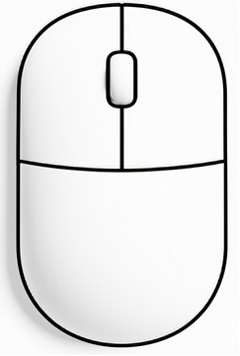

B) Schreibe die Tastenbezeichnungen der entsprechenden Nummer mithilfe der ÜBERSICHT auf.
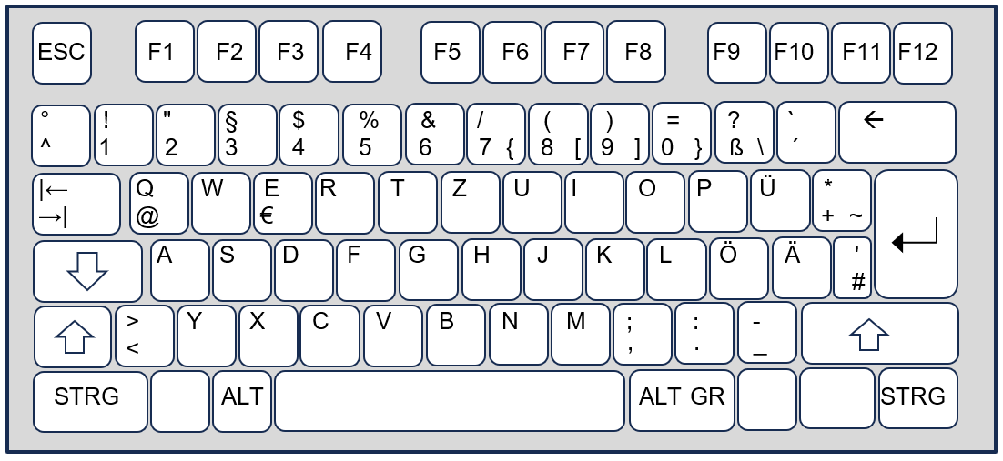
1
2
3
4
1

1. ___________________________ 2. __________________________

3. ___________________________ 4. __________________________

Ü B E R S I C H T

Eine Computermaus dient dazu, den Mauszeiger auf dem Bildschirm zu bewegen und den Computer zu bedienen. Mit der linken Maustaste wählt man Elemente aus oder öffnet Programme. Die rechte Maustaste zeigt meist ein Menü mit weiteren Funktionen an. Mit dem Scrollrad kann man nach oben und unten durch Seiten oder Dokumente blättern.

Die Computertastatur dient zum Eingeben von Buchstaben, Zahlen und Befehlen.
Mit den Buchstabentasten schreibt man Texte, die Leertaste erzeugt einen Abstand zwischen Wörtern und die Eingabetaste bestätigt Eingaben oder beginnt eine neue Zeile. Die Rücktaste löscht Zeichen und die Umschalttaste ermöglicht Großbuchstaben oder Sonderzeichen.

Viele Tasten einer Tastatur sind mehrfach belegt. Mit den Funktionstasten Shift (Umschalten), Alt (Alternative), STRG (Steuerung) und ALT GR (alternative Grafik) können alternative Zeichen und Sonderzeichen getippt werden.
A N W E N D E N
Aufgabe 1
Öffne eine Textverarbeitung oder einen einfachen Texteditor. Schreibe:
a) Guten Morgen b) Maus und Tastatur sind Eingabegeräte. c) 2014+6=2020
d) HA Linke und rechte Maustaste! e) HA Buch S. 79 f) HA 70-8=62

Aufgabe 2
a) Schreibe die Zeichen auf, die bei den Tastenkombinationen entstehen: Shift =
Shift + A : _______ G : _______ Shift + M: _______ 2 : ________
STGR + ALT+Q : _______ ALT GR + 9 : _______ Shift + # : _______
STRG + ALT + E : _______ Shift + 8 : ____ 7 : _____ Q: _____

b) HA Schreibe die Zeichen auf, die bei den Tastenkombinationen entstehen.
Shift + B : _______ R : _______ Shift + S: _______ 9 : ________
STGR + ALT+M : _______ ALT GR + 0 : _______ Shift + + : _______
ALT GR + 7: _______ Shift + 7 : ____ Shift + 9 : _____

Aufgabe 3
a) Schreibe auf, Welche Tasten gedrückt werden müssen, um die folgenden Zeichen zu schreiben.
a : ____________ X : ____________ , : ____________ < : ____________
q : ____________ + : ____________ W : ___________ € : ____________
Ö : ____________ * : ____________ > : ____________ & : ____________

b) HA Schreibe auf, Welche Tasten gedrückt werden müssen, um die folgenden Zeichen zu schreiben.
? : ____________ Z : ____________ " : ____________ @ : ____________
P : ____________ [ : ____________ \ : ____________ } : ____________
~ : ____________ = : ____________ { : ____________ # : ____________

Aufgabe 4
Welche Taste benutzt man, um
a) etwas zu löschen, das links vom Cursor steht: ________________________
b) das Kontextmenü zu öffnen: ________________________
c) einen Zeilenumbruch einzufügen: ____________________________
d) nach unten zu scrollen: _______________________________
d) etwas auszuwählen: _______________________________

